ПРАЙС ЛИСТ
Цены указаны с учетом НДС
15,01,2020года.
№ | НАИМЕНОВАНИЕ | фото | ЦЕНА
1 | LED RKU rocket 100W 1год гарантия | 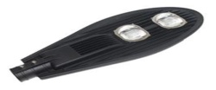 | 204,800
2 | LED RKU rocket 150W 1год гарантия |  | 320,000
3 | LED RKU rocket S 100W 1год гарантия |  | 192,000
4 | LED RKU rocket S 150W 1год гарантия |  | 281,600
5 | SLATEK RKU 30W 1год гарантия | 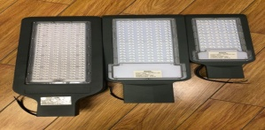 | 172,800
6 | SLATEK RKU 50W 1год гарантия |  | 192,000
7 | SLATEK RKU 100W 1год гарантия |  | 256,000
8 | SLATEK RKU 150W 1год гарантия |  | 384,000
9 | SLATEK RKU 200W 1год гарантия |  | 512,000
10 | SOLAR RKU 90W 1год гарантия | 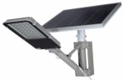 | 473,600
11 | SOLAR RKU 50W c досками 1год гарантия |  | 1,728,000
12 | LED projector 50W SLIM | 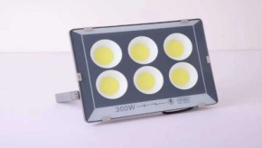 | 83,200
13 | LED projector 100W SLIM |  | 89,600
14 | LED projector 150W SLIM |  | 115,200
15 | LED projector 200W SLIM |  | 140,800
16 | LED projector 300W SLIM |  | 205,000
17 | LED projector 400W SLIM |  | 268,800
18 | LED projector 600W SLIM |  | 460,800
19 | LED projector 50W 8077 1год гарантия |  | 128,000
20 | LED projector 100W 8077 1год гарантия |  | 192,000
21 | LED projector 150W 8077 1год гарантия | 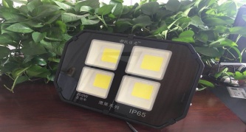 | 320,000
22 | LED projector 200W 8077 1год гарантия |  | 345,600
23 | LED projector 300W 8077 1год гарантия |  | 448,000
24 | LED projector 400W 8077 1год гарантия |  | 615,000
25 | LED projector 500W 8077 1год гарантия |  | 985,600
26 | LED projector 600W 8077 1год гарантия |  | 1,216,000
27 | LED projector 1000W original 1год гарантия | 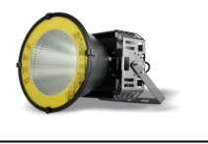 | 2,112,000
28 | LED projector 2000W original 1год гарантия |  | 4,160,000
29 | LED РСП 100W ORGINAL 1год гарантия | 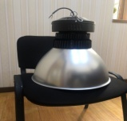 | 537,600
30 | LED РСП 150W ORGINAL 1год гарантия |  | 665,600
31 | LED РСП 200W ORGINAL 1год гарантия |  | 793,600
32 | LED РСП 100W Model S | 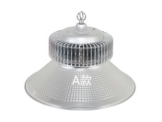 | 217,600
33 | LED РСП 150W Model S |  | 281,600
34 | LED РСП 200W Model S |  | 409,600
35 | ПОСТАВКА 1Х40 на LED Т8 | 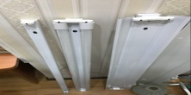 | 12,800
36 | ПОСТАВКА 2Х40 на LED Т8 |  | 25,600
37 | ПОСТАВКА 1Х40(ЗАКР) на LED Т8 |  | 64,000
38 | 2Х40 LED SLIM 1.2M 40W 1 м-ц гарантия | 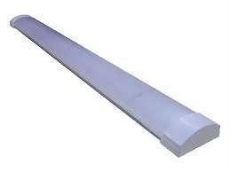 | 38,400
39 | 2Х20 wLED 0.6M 6 м-ц гарантия |  | 64,000
40 | 1Х24w LED 1.2M 6 м-ц гарантия |  | 51,200
41 | 2Х40 LED 1.2M 40W 1 м-ц гарантия |  | 70,400
42 | 2Х78w LED SLIM 1.2M 78W 1год гарантия |  | 108,800
43 | ПВЛП 2Х40 С Т8 LED | 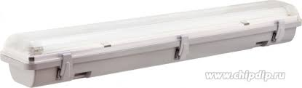 | 153,600
44 | ПВЛП 2Х40 КОРПУС |  | 115,200
45 | LED PANEL 48W (armstrong) 595mm x 595mm | 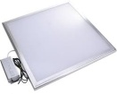 | 166,400
46 | LED PANEL 96W(armstrong) 600mm x 600mm 1год гарантия | 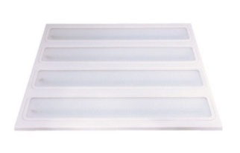 | 243,200
47 | LED PANEL 96W(armstrong) Наруж 1год гарантия |  | 281,600
48 | LED PANEL 120W(armstrong) 600mm x 600mm 1год гарантия |  | 281,600
49 | ВЫХОД С АКУМЛЯТОРОМ |  | 51,200
50 | LED LAMP T8 1.2m | 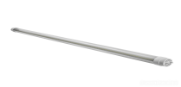 | 16,700
51 | LED LAMP T8 0.6m |  | 15,400
52 | LED лампа Е-27 3w | 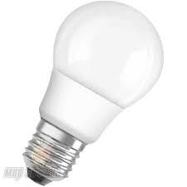 | 8,500
53 | LED лампа Е-27 5w |  | 9,600
54 | LED лампа Е-27 7w |  | 10,900
55 | LED лампа Е-27 9w |  | 12,500
56 | LED лампа Е-27 12w |  | 16,700
57 | LED лампа Е-14 5w |  | 11,000
58 | LED лампа Е-27 3w ЛЮКС | 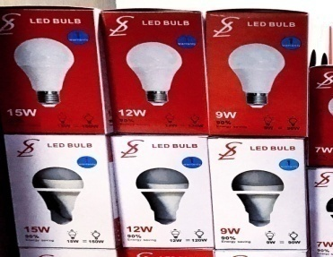 | 9,000
59 | LED лампа Е-27 5w ЛЮКС |  | 12,800
60 | LED лампа Е-27 7w ЛЮКС |  | 16,700
61 | LED лампа Е-27 9w ЛЮКС |  | 20,500
62 | LED лампа Е-27 12w ЛЮКС |  | 25,000
63 | LED лампа Е-27 15w ЛЮКС |  | 32,000
64 | LED лампа Е-27 20w ЛЮКС |  | 38,400
65 | LED лампа Е-14 5w ЛЮКС GOLD |  | 14,080
66 | LED лампа Е-14 5w ЛЮКС SILVER |  | 14,080
67 | LED лампа Е-27 28w | 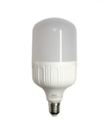 | 43,600
68 | LED лампа Е-27 38w |  | 61,500
69 | LED лампа Е-27 48w |  | 70,400

